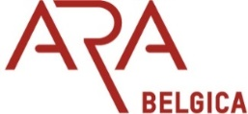

Vijfseweg 21
B 8790 Waregem
asbl N° 0899.985.103 vzw
Bank/ Banque : BIC GEBABEBB/IBAN BE48 0014 3554 4527
www.arabelgica.be

Volmacht voor de Algemene Vergadering van 19 juni 2022

M ……… (Naam, voornaam)

Zal niet aanwezig zijn op de Algemene vergadering en geeft volmacht aan

M ………

om hem/haar te vertegenwoordigen op de Algemene Vergadering van de ARA Belgica op 19 juni 2022.

Datum en handtekening:

